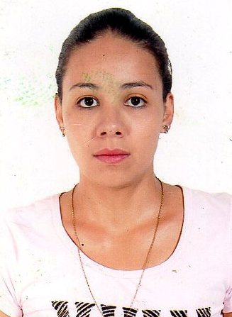
Bruna Daniele Pohl Balsamo
14/06/1990 – Brasileira – Solteira

Endereço: Delmiro Andriott nº: 445 Bairro: Colina
Cidade: Guaíba/RS CEP: 92500-000
RG: 1103123137
Telefone: (51) 9713-9398/(51)9690-6950
Filiação: Jose Marcos da Roza Balsamo e Mari Terezinha Pohl Balsamo

Formação

- Ensino Médio completo
- Curso: Técnica em Administração
- Possui conhecimento básico em informática

Experiências Profissionais:

Empresa: Laura Caroline
Função: Aux. de Serviços Gerais
Período: 01 ano

Empresa: Grupo Barbarella
Função: Vendedora
Período: 01/09/2014 – 14/07/2015

Objetivo

Busco minha colocação no mercado, para desenvolver meus conhecimentos, gerar bons resultados, visando o crescimento da empresa. Tenho bom relacionamento para trabalho em equipe. No aguardo e contato, coloco-me à disposição para prestar maiores esclarecimentos.

